Astronomija

Astronomija - Visuma zinātne, kas pēta debess ķermeņu un sistēmu atrašanās vietu, kustību, struktūru, izcelsmi un attīstību. Jo īpaši astronomija pēta Sauli un citas zvaigznes, Saules sistēmas planētas un to satelītus, eksoplānus, asteroīdus, komētas, meteoroīdus, starpplanētu materiālu, starpzvaigžņu materiālus, pulsārus, melnos caurumus, miglājus, galaktikas un to kopas, kvazārus un daudz ko citu.

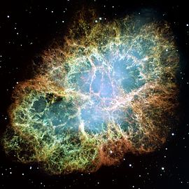

**Visuma izplešanās attēlojums**

Ja Visums arvien izplešas, tad, pagriežot laiku atpakaļ, tam sākotnēji bija jābūt sakoncentrētam vienā punktā. Zinātnieki ir atklājuši, ka Visums neizplešas vienmērīgi, bet gan paātrināti. Šo Visuma paātrināto izplešanos var attēlot kā piltuvi, kuras vertikāle (y-ass) simbolizē laika ritējuma virzienu, bet rādiuss simbolizē Visuma izmērus (2. att.). Līdz ar to šādas piltuves rādiuss nepieaug vienmērīgi, jo arī Visums neizplešas vienmērīgi.

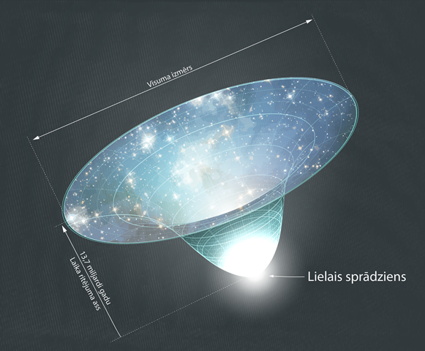

**Paātrinātas Visuma izplešanās attēlojums**

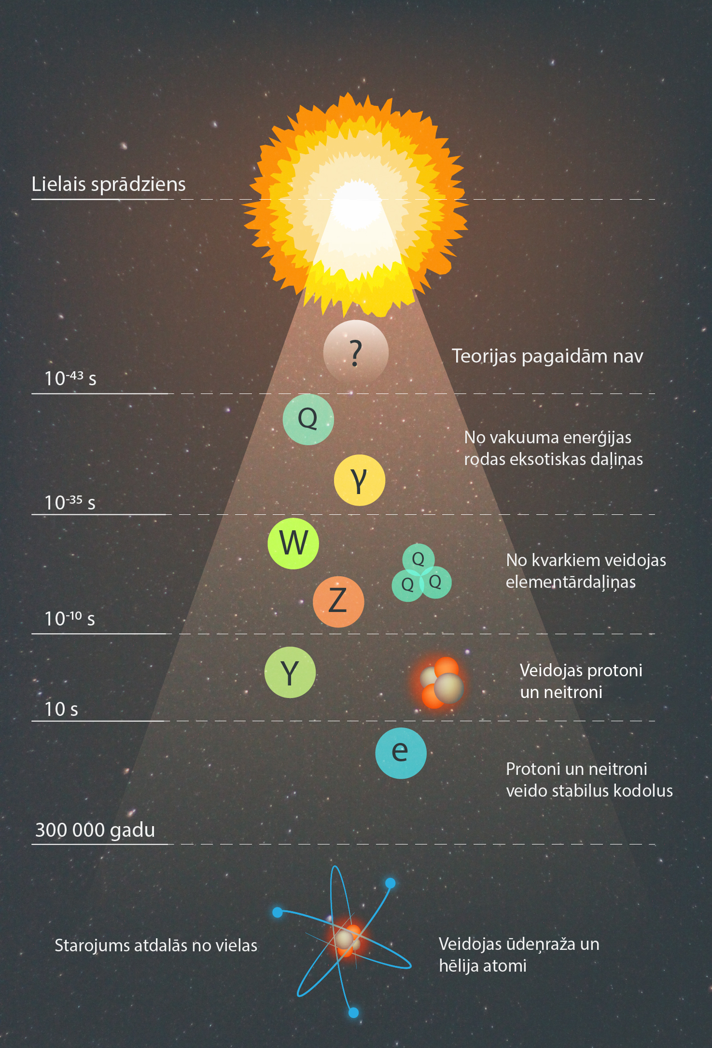

**Iepriekš tika minēts: ja Visums arvien izplešas, tad, pagriežot laiku atpakaļ, tam sākotnēji bija jābūt sakoncentrētam vienā punktā, no kura sākusies tā attīstība. Šo Visuma attīstības scenāriju izskaidro ar Lielā sprādziena modeli, kas apraksta Visuma dzimšanu milzīgā sprādzienā un nosaka tā turpmāko attīstību. Šobrīd nav zināms, kas un kā īsti notika, jo nav pieejama informācija par tā laika notikumiem, tomēr, pamatojoties uz šajā brīdī uzkrātajām fizikas zināšanām, ir iespējams izstrādāt teorijas, kas skaidro Visuma dzīvi no pašiem pirmsākumiem. Lai gan Visumam ir 14 miljardu gadu, ļoti saspringti un nozīmīgi notikumi ritēja tieši tā pirmajās 10 dzīves sekundēs (3. att.), jo šajā laikā Visums atdzisa no 1032 K līdz 107 K un izveidojās tās elementārdaļiņas, no kurām šobrīd sastāv Visums. 300 000 gadu pēc Visuma rašanās ir nākamais nozīmīgais atskaites punkts, jo šajā vecumā veidojās pirmie ūdeņraža un hēlija atomi, kā arī no vielas atdalījās starojums. Tā kā starojums ir informācijas krātuve, kas ir saglabājusies līdz mūsdienām un kuru var izmantot Visuma attīstības izpētē, tad tieši šie 300 000 gadu pēc Visuma rašanās ir laiks, par kuru Visuma pētnieki var iegūt kādu informāciju.**

**Attālumi Visumā**

Attālumi Visumā ir ļoti milzīgi, tādēļ izmantošanas ērtībai tiek lietotas speciālas mērvienības. Viena no astronomijā lietotām mērvienībām ir gaismas gads (l.y.), kas ir attālums, ko gaisma vakuumā veic viena gada laikā. Ja šo attālumu pārrēķinātu kilometros, tad iznāktu 9,46 ∙ 1012jeb teju 10 triljonu kilometru. Piemēram, attālums līdz Saulei tuvākajai zvaigznei Centaura Alfa ir 4,4 gaismas gadi, bet mūsu galaktikas diametrs ir ap 100 000 gaismas gadu. Lielāka mērvienība ir parseks (pc), kura lielums ir ap 3,26 gaismas gadi. Šīs mērvienības lielumu iegūst tā: ja novērotājs stāvētu viena pc lielā attālumā no Saules, tad viņš Zemi redzētu vienu sekundi (1’’) lielā leņķī (1. att.). Starp citu, arī attālumam no Zemes līdz Saulei ir speciāla mērvienība – astronomiskā vienība (AU), kuras lielums ir ap 150 miljonu kilometru (1. att.).

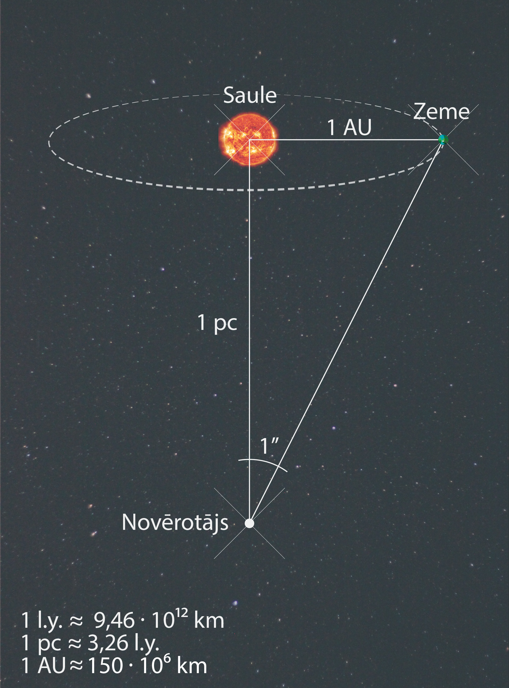

**Astronomijā lietotu attāluma mērvienību ilustrācija**

Iepriekš tika minēts, ka Visuma objekti attālinās no Zemes, un tie to dara to ar ātrumu v, kas ir tieši proporcionāls attālumam R līdz Visuma objektam. Šo ātrumu (km/s) var izteikt kā v = H · R (Habla likums), kur

H – Habla konstante, km/(s·Mpc)

R – attālums līdz Visuma objektam, Mpc

Mērvienība Mpc ir megaparseks un 1 Mpc = 3,1·1022m.

Tas nozīmē: ja grafikā atliek objektu attālināšanās ātrumu atkarībā no to attāluma līdz Zemei (2. att.), tad iegūst lineāru sakarību. Habla likumu var izmantot, lai aptuveni novērtētu Visuma vecumu. Pieņemot, ka Visuma izplešanās bijusi vienmērīga, Visuma objekti tā eksistēšanas laikā t veikuši attālumu R = v · t. Ievietojot šo lielumu Habla likumā, iegūst v = H·R = H·v·t, no kurienes, izsakot t, iegūst t = 1 : H ≈ 4,4·1017s ≈ 13,7 miljardi gadu, kas ir aptuvens Visuma vecuma novērtējums.

